**Crea Una Web Sencilla**

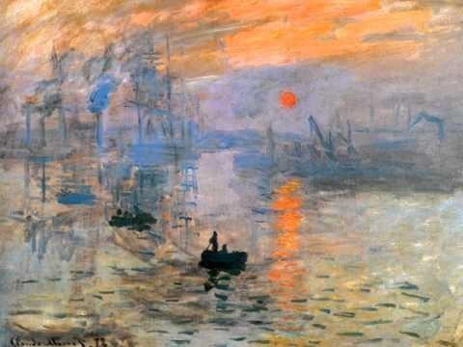

Impresión sol naciente

Monet

# **Web personal**

Se trata de crear un portal web personal: tuyo o de alguno de tus personajes favoritos (fictíceo o real). El sitio web se compondrá de una única página principal.

La **página principal** debe utilizar un **diseño de distribución en la que aparezca una cabecera, un área de contenido y un pie de página**. El está página debes incluir la siguiente información:

* Tres características personales (lista),
* Dos actividades que no dejarías de hacer por nada del mundo (imágenes)
* Enlaces externos a la aplicación web que usas con más frecuencia.
* Un Currículum utilizando tablas.
* Un vídeo de elaboración propia donde expliques en formativo vídeo (subido a alguna plataforma de videos como YouTube), haciendo uno de las herramientas de desarrollador que proporcionan los navegadores y visualizando tu sitio web en el servidor web local que te instala el plugin Live Server de Visual Studio Code que hemos usado en clase, donde expliques cómo has creado el código (como las explicaciones realizadas por el profesor el clase). **Para este video deberéis de apoyaros en el fichero de documentación del proyecto (ver final del documento). Al final del video no olvides mostrar para cada una de tus páginas html, la validación de las mismas y su visualización en distintos navegadores.** Para grabar la pantalla del ordenador puedes utilizar el software Studio (<https://obsproject.com/es/download>). Aprende a configurar y usar OBS Studio en el siguiente enlace (<https://www.youtube.com/watch?v=S897i-Wm1_s>). Realiza pruebas de grabación antes de hacer el video de explicación comprobando que se te escucha de manera aceptable. Antes de hacer el vídeo enséñaselo a tu profesor para que te valide el proyecto. Pregunta las dudas a tu profesor a lo largo de las clases del curso y no esperes hasta el final.

El portal **debe de mostrar un buen uso** de todo el material presentado hasta el momento.

Etiquetas HTML:

* HTML Encabezados
* HTML Párrafos
* HTML Enlaces
* HTML Imágenes
* HTML Tablas
* HTML Listas
* HTML Bloques (Secciones)
* HTML Formularios
* HTML Videos

Estilos CSS

* CSS Selectores de distintos tipos
* CSS colores y fondos
* CSS dimensiones y unidades
* CSS Modelo de Caja
* CSS Fondos
* CSS Texto (al menos 8 propiedades distintas)
* CSS Fuente
* CSS Enlaces
* CSS Listas
* CSS Tablas
* CSS imágenes

El resultado de la realización de la práctica se compone de las páginas web y hojas de estilo utilizadas para crear el portal y una documentación (a completar al final de este documento) que explique el uso de los elementos html y las propiedades CSS utilizadas en cada una de las páginas del portal. Sube los archivos resultantes (archivos .html, archivos .css y archivo de **documentación**) a la tarea correspondiente del aula virtual. **Si se utilizan cosas que no se explican en la documentación el proyecto se dará por copiado** y supondrá automáticamente el suspenso del mismo.

Recuerda seguir las recomendaciones para maquetar aprendidas en clase: incluye un Layout dibujado a mano en la parte de documentación.

Sube tu práctica a GitHub Pages. **Recuerda que** **la página principal de tu proyecto deberá llamarse index.html.**

Otras consideraciones importantes a tener en cuenta que se deben de incluir en la documentación a través de capturas de pantalla:

* Cada documento HTML del proyecto debe estar validado.
* La organización de los ficheros del proyecto debe seguir la que siguen los ejemplos vistos en clase. Recuerda dar un nombre significativo a los archivos para que concuerde con el contenido del mismo.
* La organización del código escrito en los distintos ficheros del proyecto debe separar el contenido de la presentación (diseño).
* El código HTML y CSS debe estar comentado.
* Se debe probar la página en al menos los siguientes navegadores: Mozilla Firefox, Microsoft Edge, Google Chrome. En caso de que exista alguna diferencia se debe explicar el motivo.
* Recuerda seguir las reglas generales de Accesibilidad y usar etiquetas semánticas.

Se valorará positivamente la **complejidad** del mismo: cuanta más variedad de etiquetas HTML/propiedades css se usen más nota se obtendrá.

Documentación

**Organización de los ficheros**

(Está explicado en el video)

**Código**

Haz una captura de pantalla del código correspondiente a cada uno de los siguientes apartados de tu proyecto:

**Etiquetas HTML:**

* HTML Encabezados
* HTML Párrafos
* HTML Enlaces
* HTML Imágenes
* HTML Tablas
* HTML Listas
* HTML Bloques (Secciones)
* HTML Formularios
* HTML Videos

**Estilos CSS**

* CSS Selectores de distintos tipos
* CSS colores y fondos
* CSS dimensiones y unidades
* CSS Modelo de Caja
* CSS Fondos
* CSS Texto (al menos 8 propiedades distintas)
* CSS Fuente
* CSS Enlaces
* CSS Listas
* CSS Tablas
* CSS imágenes

**Maquetación de archivos .html**

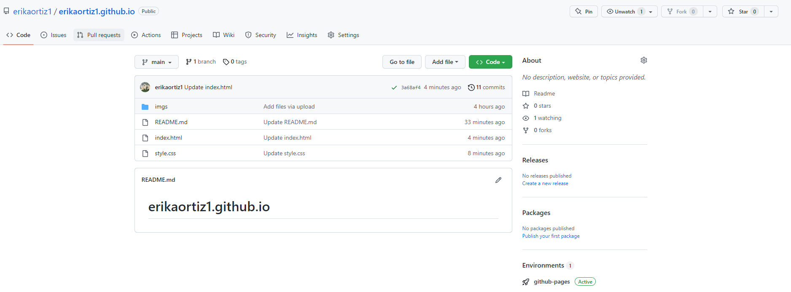

**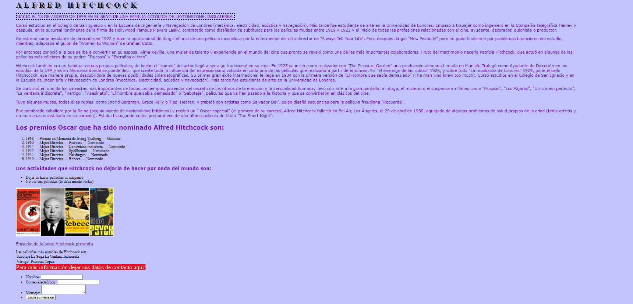  
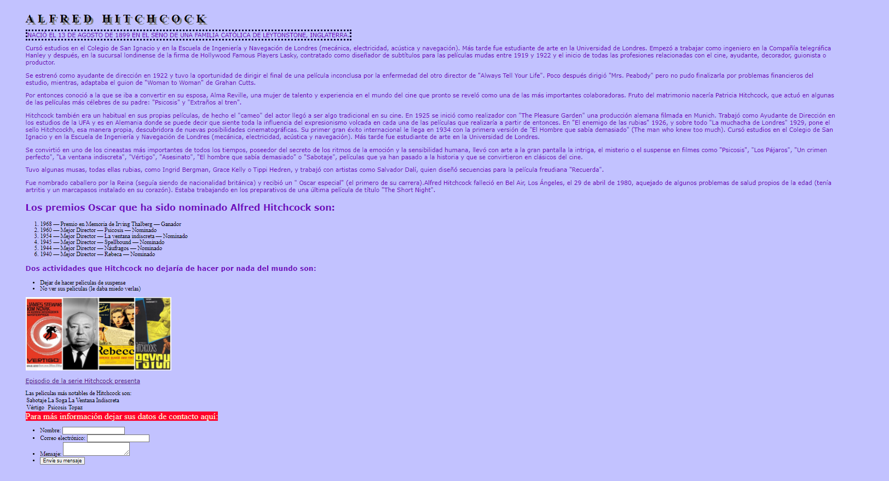**

**Accesibilidad**

Justifica en este apartado el uso de accesibilidad

**Etiquetas semánticas**

Justifica aquí el uso de etiquetas semánticas

**URL de GitHub Pages**https://github.com/erikaortiz1/erikaortiz1.github.io

**Contenido multimedia (Imágenes/videos)**

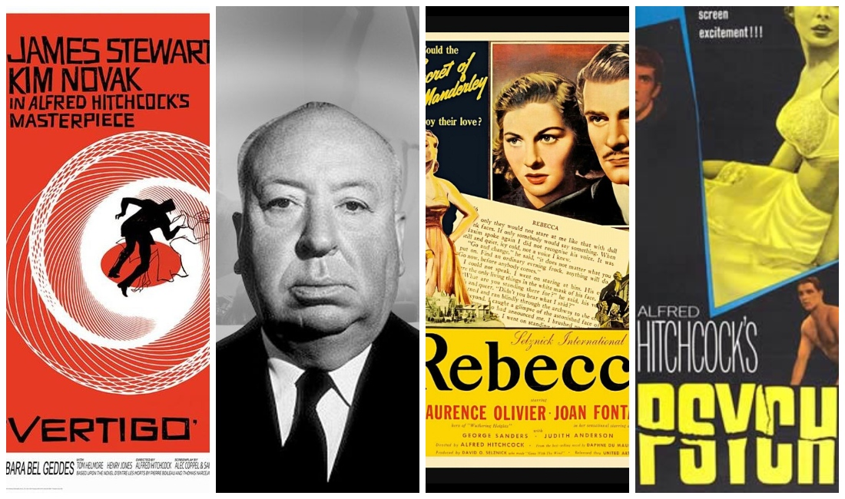

https://youtu.be/kaqUlCYWV0Q